第一届国际光电集成技术大会
赞助方案
1、展桌展览展示
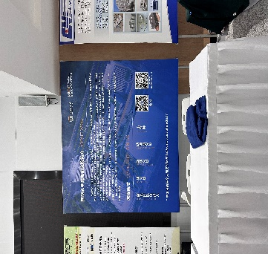
会议现场放置 1个展桌。
权益：
大会现场提供展览展示位
提供2个免费参会名额
将贵单位列为大会赞助商，大会背景板印制赞助商公司Logo
价格：
2万人民币/个
2、手提资料袋
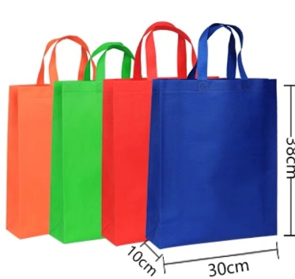
资料袋上印制公司 logo

权益：
将贵单位列为大会赞助商，大会背景板印制赞助商公司Logo
价格：
3万人民币（独家）

3、胸牌冠名
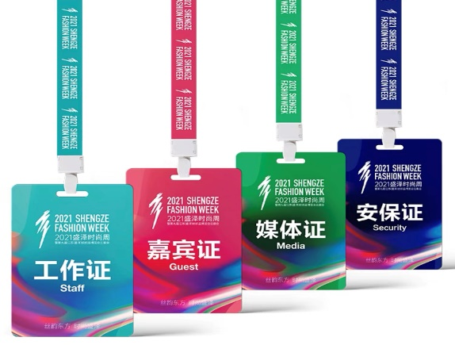
每位参会代表及嘉宾均需佩戴胸卡入场参会。在胸牌印上
贵公司的标志，提高显现度。

权益：
将贵单位列为大会赞助商，大会背景板印制赞助商公司Logo
价格：
3万人民币（独家）
4、会刊插页广告
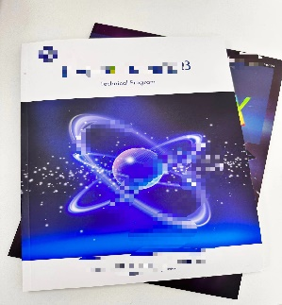
会议现场会免费向参会代表及嘉宾发放会刊。

价格：
2万人民币：封二/三全页广告位 （参考价2万）
2万人民币：封底广告位（限两家赞助商） （参考价2万）
1万人民币：内页全页广告位 （参考价1万）
2万人民币：资料袋里中放置公司宣传资料（限3家，4页以内）

